金都新城社区组织学习习近平总书记署名文章《谱写新时代中国宪法实践新篇章——纪念现行宪法公布施行40周年》

金都新城社区党总支

（2023年2月28日）

2023年2月28日，金都新城社区组织学习习近平总书记发表的署名文章《谱写新时代中国宪法实践新篇章——纪念现行宪法公布施行40周年》。习近平总书记的这篇文章，全面回顾我国宪法制度建设和宪法实施取得的历史性成就，深刻总结我国宪法制度建设“七个必须坚持”规律性认识，提出了新时代新征程全面贯彻实施宪法的总体要求和重点任务，为我们走好中国特色社会主义法治道路、推进基层依法治理进一步指明了前进方向、提供了工作遵循。

社区副书记夏磊强调，要深入学习贯彻党的二十大精神和习近平法治思想，贯彻落实好习近平总书记重要文章精神，坚定不移走中国特色社会主义法治道路，进一步增强宪法意识，弘扬宪法精神，推动宪法实施，为社区发展提供坚强法治保障。

影像资料：

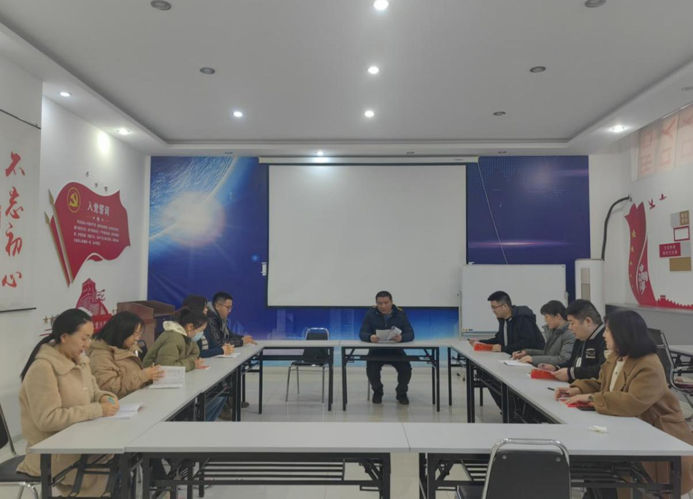

2023.2.28金都新城社区党总支组织学习《谱写新时代中国宪法实践新篇章——纪念现行宪法公布施行40周年》

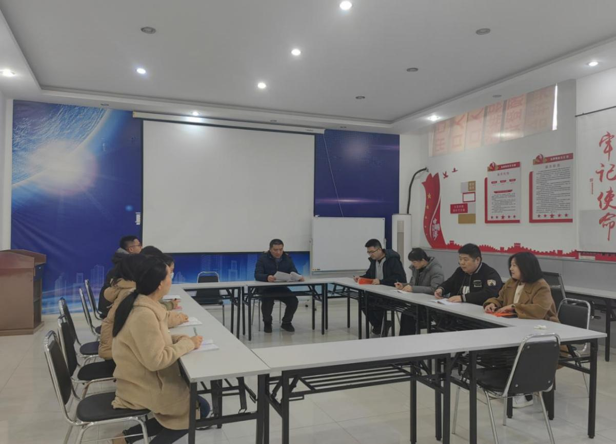

2023.2.28金都新城社区党总支组织学习《谱写新时代中国宪法实践新篇章——纪念现行宪法公布施行40周年》